Zuchtprogramm Charollais
Landes-Schafzuchtverband Weser-Ems e.V., Mars-la-Tour-Str. 6, 26121 Oldenburg

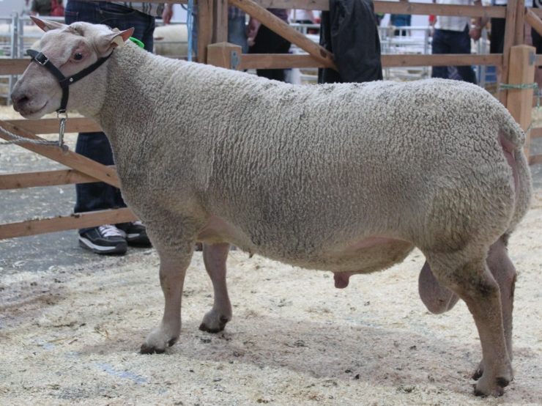  Foto: BY | 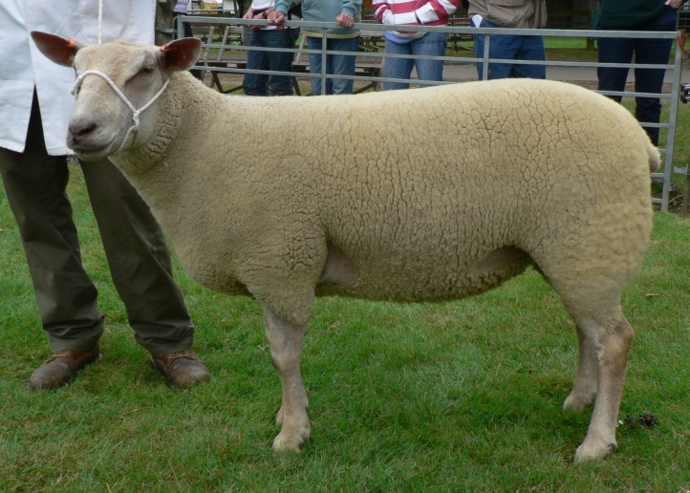  Foto: BY
1. Eigenschaften und Definition der Rasse

Rassename: Charollais | Abkürzung: CHA | VDL-Beschluss:2021
Gefährdung: nicht gefährdet | Herkunft: Frankreich | Rassegruppe: Fleischschaf

Äquirasse: keine
Die Rasse entstand Anfang des 19. Jahrhunderts in den Departements Charollais, Morvan und Nivernais aus der Schafspopulation "Morvandelle" in Mittelfrankreich. Durch Einkreuzung englischer Dishley-Schafe entstand der heutige Fleischtyp.
Das Charollais ist ein mittelgroßes Fleischschaf. Der Kopf ist unbewollt, von Oberhaaren frei und erscheint rosa oder grau, Pigmentflecken können vorkommen. Die Stirn ist breit, die Ohren sind fein, lang und beweglich und von gleicher Farbe wie der Kopf. Der Körper ist lang mit stark ausgeprägter Rückenmuskulatur. Die Brust ist breit und tief. Die Gliedmaßen sind bis zu den Vorderfuß-/ Hinterfußwurzelgelenken bewollt und ähnlich pigmentiert wie der Kopf, aber nicht zu dunkel. Weiße kurze Wolle mit einer Feinheit von 26-29 μm. Stark saisonaler Brunstzyklus, Erstzulassung im ersten Lebensjahr möglich, bei Lebendmassen über 55 kg. Typisches Koppelschaf für Standorte mit mittlerer bis hoher Ertragsfähigkeit. Da die Lämmer mit sehr kurzer Wolle geboren werden, sollte vor allem bei Lammungen im zeitigen Frühjahr Witterungsschutz in dieser Zeit vorhanden sein.

 | Körper-Gewicht (kg) | Vlies-Gewicht (kg) | Ablamm-  ergebnis  (%) | Widerrist-  höhe (cm) | Rumpf-  Länge (cm)
Altböcke | 110 - 140 |  |  | 65 - 75 | 80 - 90
Jährlingsböcke | 90 - 120
Lammböcke (6 Monate) | 60 - 70
Mutterschafe | 80 - 110 |  | 180 - 200 | 60 - 70 | 75 - 85
Zuchtlämmer (6 Monate) | 50 - 60

Das rassetypische Geburtsgewicht beträgt 5 kg bei Einlingen und 4 kg bei Mehrlingen.
Die täglichen Zunahmen liegen bei Mastlämmern im Bereich von 400 - 450 g, die Schlachtausbeute liegt bei einem handelsüblichen Mastendgewicht von 42 kg über 50 %.

2. Ziele des Zuchtprogramms
Allgemeines Zuchtziel ist Verbesserung der Rasse entsprechend der Selektionskriterien.

2.1 Zuchtziele
Züchtung eines sehr frühreifen, vor allem fruchtbaren und frohwüchsigen Schafes mit hervorragender Fleischqualität und Schlachtausbeute bei geringer Verfettung. Die ausgeprägten Innen- und Außenkeulen sollten nicht zu kurz sein. Die Gliedmaßen sollten nicht zu lang sein und nicht zu dunkel pigmentiert sein. Sehr geringer Schwergeburtenanteil, hohe Säugeleistung. Unerwünscht sind pigmentierte Haare in der Wolle, pigmentierte Flecken in der Wolle sind zuchtausschließend. Toleriert werden Wackelhörner. Unerwünscht sind Hornansätze bis 2 cm Länge, größere Hörner sind zuchtausschließend.

2.2 Zuchtmethode
Die Zuchtziele werden angestrebt mit der Methode der Reinzucht. Das Einkreuzen fremder Rassen ist nicht zulässig. Weibliche Tiere, die die abstammungsmäßigen Voraussetzungen nicht erfüllen, aber dem Zuchtziel entsprechen und zur Verbesserung der Rasse beitragen, können in die zusätzliche Abteilung des Zuchtbuches eingetragen werden.

2.3. Erbfehler und genetische Besonderheiten
Die Rasse besitzt ein Scrapie-Resistenzgen. Es besteht die Möglichkeit, eine genetische Resistenz gegenüber klassischer Scrapie zu erlangen. Das Ziel ist die Erhöhung der Resistenz gegen transmissible spongiforme Enzephalopathien (Scrapie). Böcke der PrP-Genotypklasse G4 und G5 werden nicht gekört, Böcke der Klassen G4 und G5 sind laut TSE-Resistenzzucht-Verordnung vom 17.10.2005 von der Zucht auszuschließen.
Die Erfassung von genetischen Besonderheiten und Erbfehlern erfolgt durch den Zuchtverband (ZV). Der Züchter ist verpflichtet alle bekannten Untersuchungsergebnisse dem ZV zur Verfügung zu stellen.

3. Zuchtgebiet (geographisches Gebiet) und Umfang der Zuchtpopulation
Das Zuchtgebiet umfasst das Gebiet der ehemaligen Landwirtschaftskammer Weser-Ems und die Stadt Bremen.
Die Zuchtpopulation umfasst alle im Zuchtbuch des Landes-Schafzuchtverbandes Weser-Ems e.V. eingetragenen Tiere der Rasse Charollais. Zum 1.1.2021 sind 8 Böcke und 87 Mutterschafe in 5 Zuchtbetrieben eingetragen.
Es gibt eine bundesweite Zuchtkooperation (VDL-Fachausschuss Fleischschafe).
4. Leistungsprüfungen
Die Leistungsprüfungen erfolgen nach den Richtlinien der VDL zur Durchführung von Leistungsprüfungen, veröffentlicht unter http://www.schafe sind toll.com/… Folgende Leistungsprüfungen werden bei der Rasse Charollais durchgeführt:
- Exterieurbewertung mit den Merkmalen Wolle, Bemuskelung und Äußere Erscheinung. Diese Leistungsprüfung ist für alle weiblichen und männlichen Zuchtschafe, die in die Klassen A, C und D eingetragen werden sollen, verpflichtend. Anhand der Exterieurbewertung erfolgt die Einstufung in Zuchtwertklassen. Die jeweilige Exterieurnote wird bei zuchtausschließenden Merkmalsausprägungen grundsätzlich mit den Noten 1 bis 3 und bei unerwünschten Merkmalsausprägungen je nach Ausprägung mit Punktabzug bewertet.
- Fruchtbarkeitsprüfung im Feld. Diese Leistungsprüfung ist für alle weiblichen Zuchtschafe verpflichtend
- Fleischleistungsprüfung im Feld. Diese ist für männliche Tiere verpflichtend. Jeder Züchter hat das Recht, sich auf Teilprüfungen (z.B. Ermittlung der täglichen Zunahmen) zu beschränken.
Die Ergebnisse der Leistungsprüfungen (auch Teilprüfungen) werden im Zuchtbuch festgehalten und in der Tierzuchtbescheinigung ausgewiesen.
Die Durchführung der Leistungsprüfungen obliegt:
- Exterieurbewertung: Beauftragter des ZV
- Fruchtbarkeitsprüfung im Feld: Züchter
- Fleischleistungsprüfung
  - Gewichtserhebung im Feld: Züchter oder Beauftragter des ZV
  - Ultraschallmessung im Feld: Beauftragter des ZV
  - Fleischigkeitsnote im Feld: Beauftragter des ZV

5. Zuchtwertschätzung
Eine Zuchtwertschätzung wird nicht durchgeführt.

6. Zuchtbuchführung
Die Zuchtbuchführung erfolgt durch den Zuchtverband entsprechend der Satzung. Hierzu bedient sich der Zuchtverband entsprechend der vertraglichen Regelungen zur Datenbank „OviCap“ beim vit Verden(Vereinigte Informationssysteme Tierhaltung w.V., Heinrich-Schröder-Weg 1, 27283 Verden/Aller, info@vit.de ). Das Zuchtbuch wird vom Zuchtverband im Sinne der tierzuchtrechtlichen Vorschriften und der ViehVerkehrV auf der Grundlage der durch das Mitglied gemeldeten Daten und Informationen geführt, die im Rahmen der Leistungsprüfung und Zuchtwertschätzung ermittelt werden. Vit Verden arbeitet im Auftrag und nach Weisung des Zuchtverbands.

7. Zuchtdokumentation
Die Zuchtdokumentation erfolgt entsprechend den Regelungen der Satzung.

8. Zuchtbucheinteilung
Das Zuchtbuch umfasst für männliche Tiere eine Hauptabteilung mit den Klassen A und B. Das Zuchtbuch umfasst für weibliche Tiere eine Hauptabteilung mit den Klassen A und B und eine zusätzliche Abteilung mit den Klassen C und D.
Die Zuordnung der Zuchttiere in eine Abteilung und Klasse erfolgt bei der Eintragung unter Berücksichtigung des Geschlechts, der Abstammung und der Leistung.

Einteilung | Anforderungen an männliche Tiere | Anforderungen an weibliche Tiere
Haupt- abteilung  Klasse A | Eltern, Großväter und Großmutter väterlicherseits in der Hauptabteilung, Großmutter mütterlicherseits mindestens in der zusätzlichen Abteilung eines Zuchtbuchs der Rasse eingetragen  Körung mit mindestens Zuchtwertklasse II | Vater, Großväter und Großmutter väterlicherseits in der Hauptabteilung, Mutter und Großmutter mütterlicherseits mindestens in der zusätzlichen Abteilung eines Zuchtbuchs der Rasse eingetragen  bewertet mit mindestens Zuchtwertklasse II
Haupt-abteilung  Klasse B | Eltern, Großväter und Großmutter väterlicherseits in der Hauptabteilung, Großmutter mütterlicherseits mindestens in der zusätzlichen Abteilung eines Zuchtbuchs der Rasse eingetragen | Vater, Großväter und Großmutter väterlicherseits in der Hauptabteilung, Mutter und Großmutter mütterlicherseits mindestens in der zusätzlichen Abteilung eines Zuchtbuchs der Rasse eingetragen
Zusätzliche Abteilung  Klasse C (Vorbuch) |  | Vater in der Hauptabteilung und Mutter mindestens in Klasse D eines Zuchtbuchs der Rasse eingetragen  bewertet mit mindestens Zuchtwertklasse II
Zusätzliche Abteilung  Klasse D (Vorbuch) |  | als rassetypisch beurteilt  bewertet mit mindestens Zuchtwertklasse II

9. Selektion und Körung
Die Selektion der Tiere und Zuordnung der Tiere in die Klassen des Zuchtbuches erfolgt entsprechend der Exterieurbeurteilung unter Berücksichtigung der Abstammung. Die Ergebnisse der Leistungsprüfung dienen der innerbetrieblichen Selektionsentscheidung.
Die Körung ist Voraussetzung für die Zuchtbucheintragung eines Bockes in die Klasse A des Zuchtbuches. Sie erfolgt entsprechend den Regelungen der Satzung.
Zur Körung werden nur Böcke zugelassen,
- die in der Hauptabteilung des Zuchtbuchs eingetragen werden können,
- deren Eltern in der Klasse A des Zuchtbuchs eingetragen und leistungsgeprüft sind,
- die keine gesundheitlichen Beeinträchtigungen aufweisen (Zuchttauglichkeit, keine Gebiss- und Hodenanomalien).

Mindestanforderung an die Körung eines Zuchtbockes bezüglich der Abstammung:
A männl. | A männl. | A männl. | A
 |  |  | A
 |  | A weibl.  (Aufstiegstier) | A
 |  |  | C
 | A weibl.  (Aufstiegstier) | A männl. | A
 |  |  | A
 |  | C weibl. | A
 |  |  | D

Ein Bock wird gekört, wenn er in allen Merkmalen der Exterieurbewertung (siehe Punkt 4.) mit mindestens Note 4 bewertet wird.
Seltene Vaterlinien sollen erhalten werden. Dazu können im Zuchtbuch die Bocklinien erfasst werden. Als Hilfsmittel bietet das Herdbuchprogramm OviCap Inzuchtberechnungen und Anpaarungsempfehlungen zum Einsatz potentieller Vatertiere an.

10. Abstammungssicherung
Die Abstammungssicherung erfolgt nach den Regelungen der Satzung. Als zugelassene Methode zur Abstammungssicherung wird das Verfahren der DNA-Profile aus Mikrosatelliten angewendet.

11. Zugelassene Reproduktionstechniken und Bestimmungen für Tiere von denen Zuchtmaterial
gewonnen wird
Künstliche Besamung und Embryotransfer sind zugelassen. Tiere von denen Zuchtmaterial gewonnen wird, müssen im Zuchtbuch Klasse A eingetragen sein.

Das Zuchtprogramm wurde am 10.12.2021 beschlossen und tritt am 01.01.2022 in Kraft.

